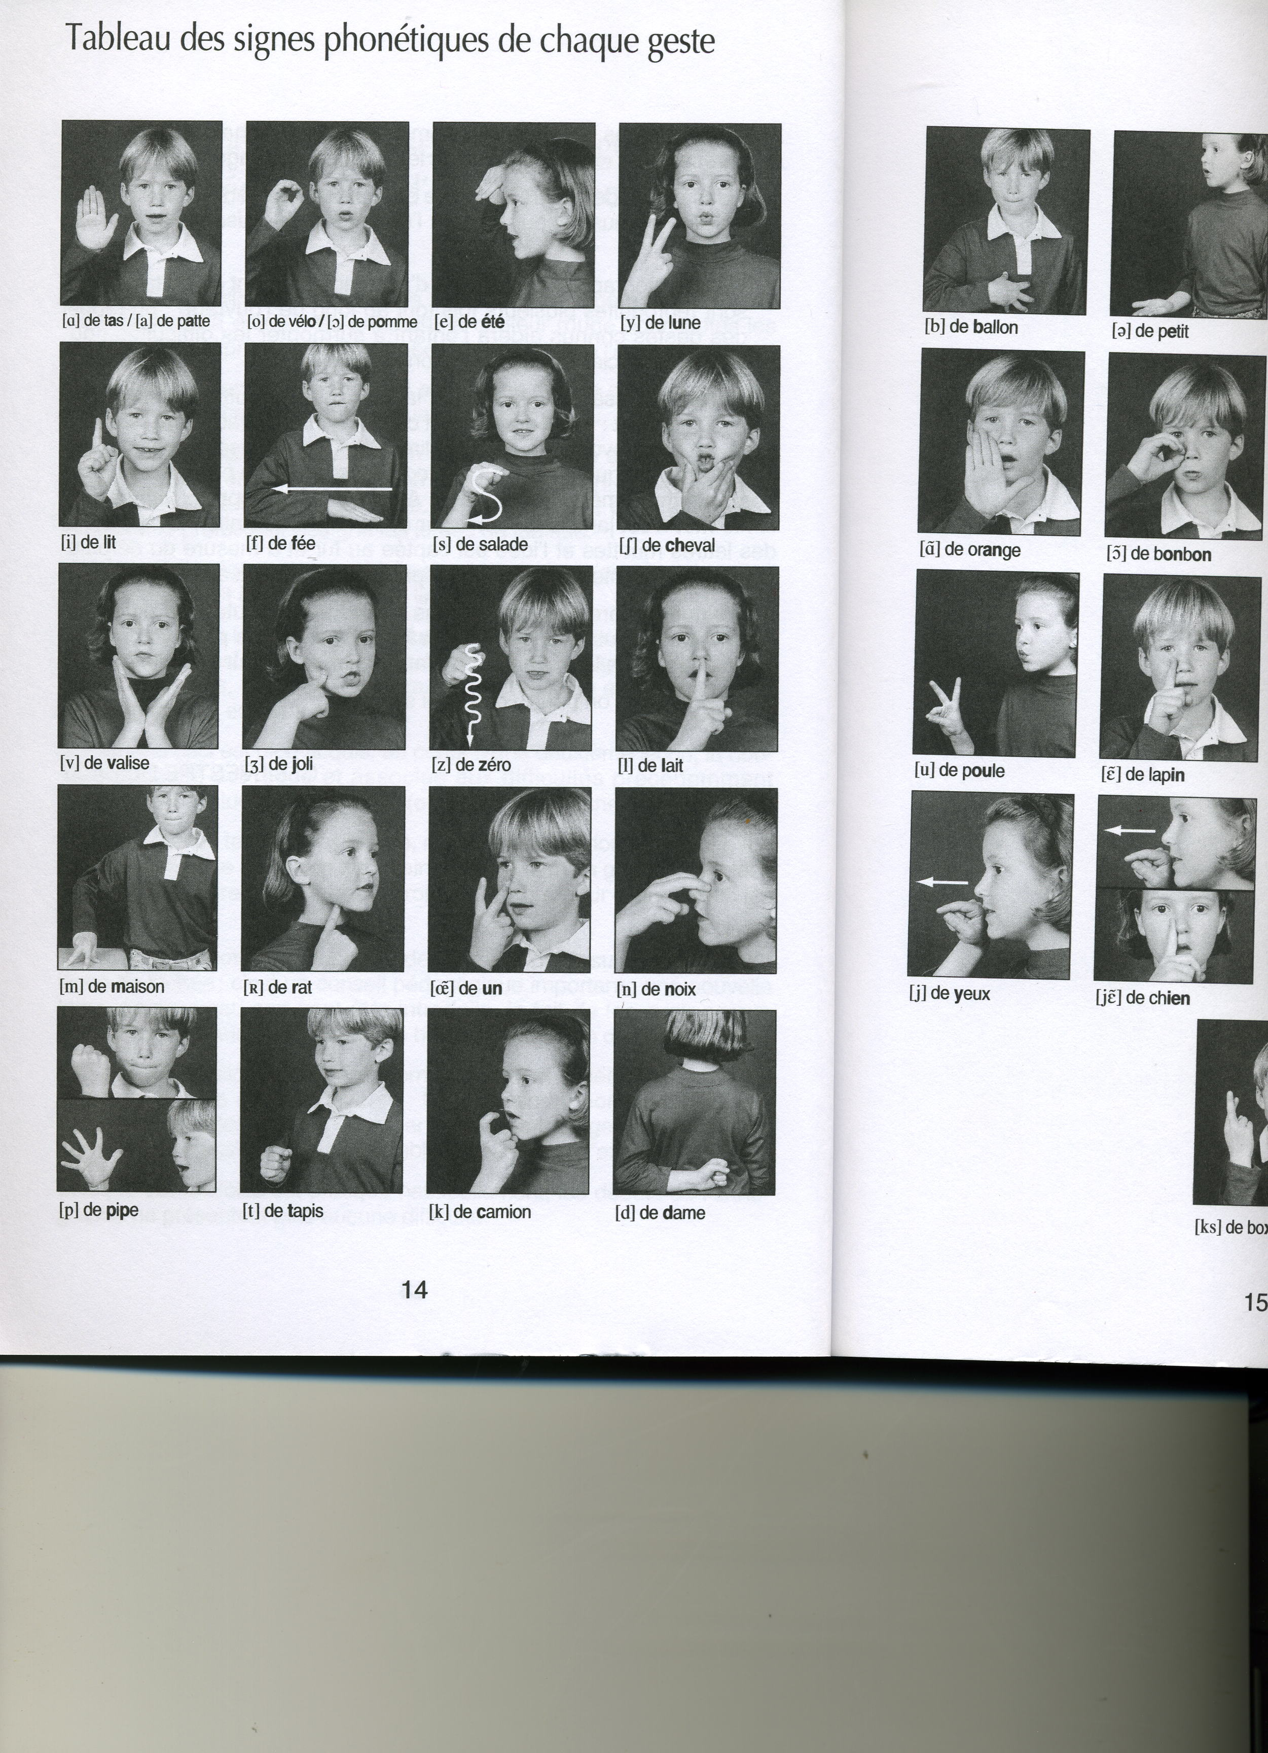
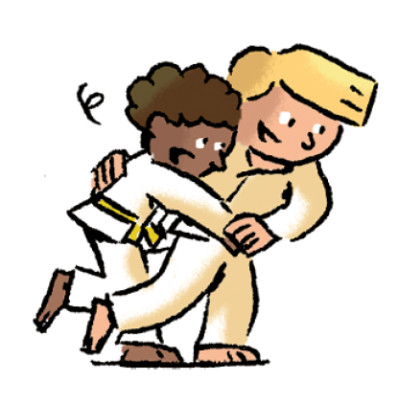
La dame est dangereuse, elle arrive en dandinant son derrière, s'assoit sur le divan et le démolit.
Il a sa bosse dans son dos. (Mets ta main gauche dans ton dos en serrant le poing).
D d D d
le judo/ le judo

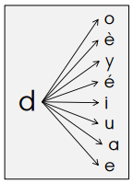
Je m’entraîne à lire.

j’ai
bien
tu es

Mots outils
da dé di du dê do dy dè dou
dar dui ba bé dir bui pol dul

depuis - pyramide - la salade - le radis - le dos - la corde - la pommade

- Papa a réparé la pédale du vélo de Lili.
- Tu es allé chez Hugo. Tu as avalé un solide repas pour midi : une salade de riz, des sardines avec des radis et tu as bu de la limonade.
- Maman passe de la pommade
dans le dos de Léo, il a bien mal.
- J’ai bien pêché, j’ai pris une sole
et une dorade.

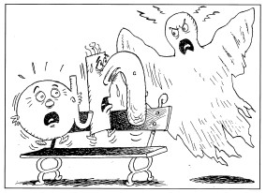
an / en an /en

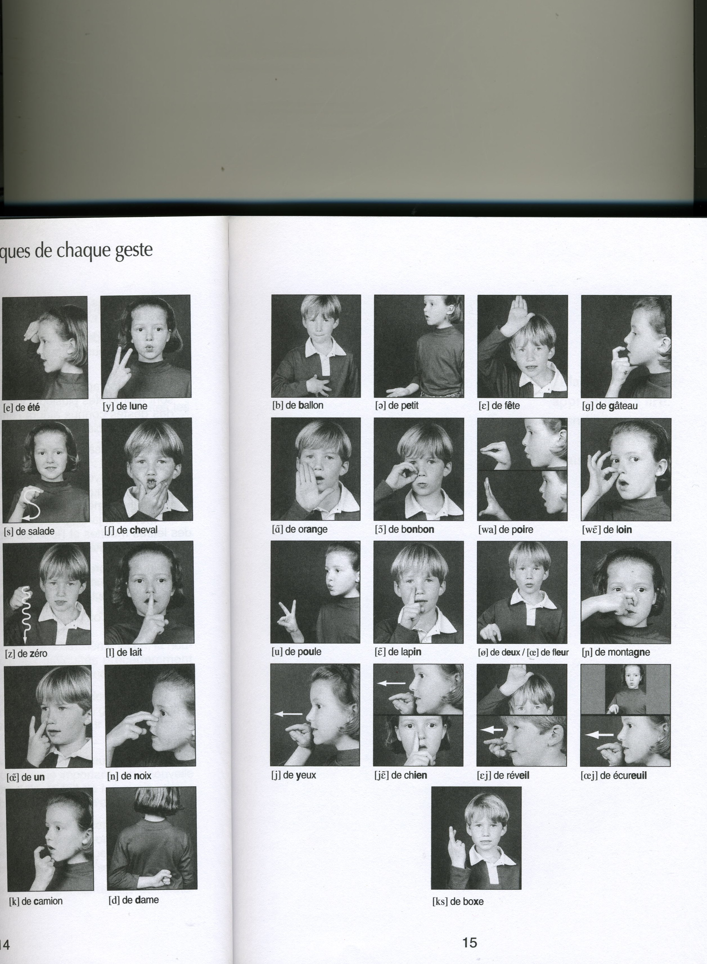
Monsieur a et le nez sont très contents d’être en vacances. Ils chantent et dansent sur un banc mais un hurlement les surprend ! Un fantôme géant se dresse devant eux : « bande de chenapans ! Descendez de mon banc ! »

Tu le dis dans ton nez. Tu ouvres la main près de ton nez et tu ouvres la bouche.
Madame e et le nez sont invités chez Monsieur a. En chemin, Madame e s’enrhume devant le nez bouché. Elle fait : « En, en, en … » mais n’arrive pas à éternuer !

un volant / un volant

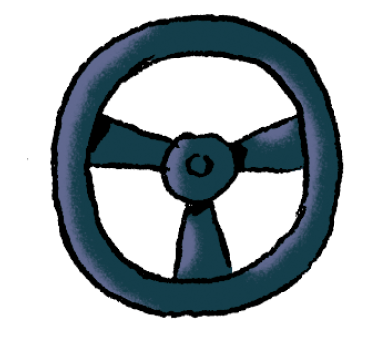

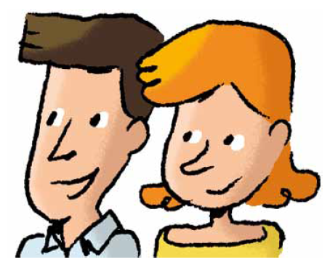
les parents / les parents

Je m’entraîne à lire.

un panda - un manchot - des sandales - avant - pendant - un moment - charmant

- En ville, j’ai vu un panda en pyjama !
- Sur le marché, elle a vu un manchot en polo !
- Dans la rue, il a vu un chat en sandales !
- Avant la chasse, le chat est affamé, après la chasse le chat est repu.
- Dehors, pendant que tu bavardes depuis un moment, je lis un roman.
- Les parents d’Alban sont charmants.

Prends-le par sa petite ceinture et pince-le entre tes deux doigts.
T t T t

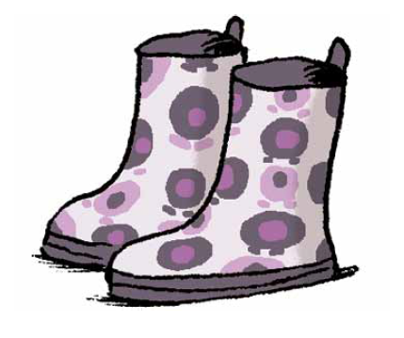
La toupie. Elle tourne, tourne tellement qu'elle finit toujours par tomber.

les bottes / les bottes

Je m’entraîne à lire.

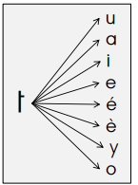

une fête - une table - des tomates
une tarte - il chante - une pantoufle des pirates - un fantôme - petit

- Julie prépare une fête avec son amie Tatiana : sur la table elle a mis une nappe, le jus de tomates et une tarte à la rhubarbe.
- Sami est assis sur le tapis avec sa petite tortue.
- J’en ai assez, Théo a encore pris ma pantoufle !
- Sonia et ses amis portent leurs cartes postales à la poste.
- Hugo et Taoki partent à l’aventure !
- Thomas chute sur la route !

assez
leurs

Mots outils

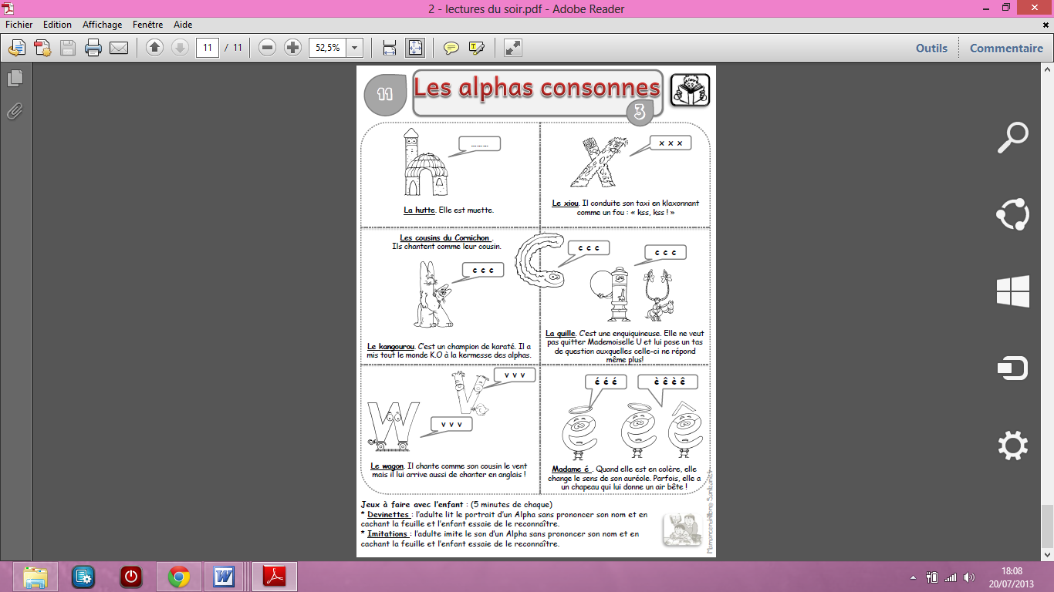
H h H h

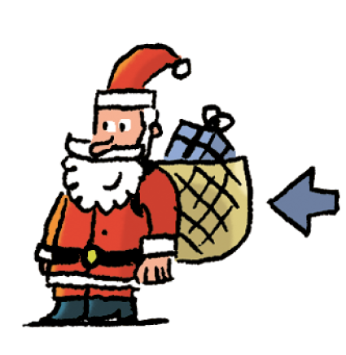

La hutte est muette.
la hotte/ la hotte

Je m’entraîne à lire.

un rhume - une hache - du thé - un harmonica de l'huile - du houx - huit - un haricot

- Zoé joue de l’harmonica et Léa de la harpe.
- Les huit enfants jouent dans la cour.
- Tania est chez Hélène, elles sirotent du thé avec des petits biscuits aux amandes.
- Cette année, je visite le zoo avec les hyènes, les zèbres, les pandas et les toucans !
- Les hiboux se cachent dans l’arbre.
- Zut, le père Noël a accroché sa hotte au houx près de la cheminée.
- Cette hache est très coupante !
- La hulotte hulule toute la nuit !

cette
près

Mots outils

br cr dr fr gr pr tr vr / bl cl fl gl pl
Je m’entraîne à lire.

bra cre dru fri grê prè trè vra bro dri vrui bla clo fli gla plui dri tro clu flè bré
atri - aprè - agro - apla - être - écla - ivre

une fenêtre - des frites - la propreté - la clé l’écriture - une brûlure - une glissade
un ordre - une lèvre - des frères - une broche une vitrine - un abricot - le placard - une flèche - une flamme - un cartable - une chèvre

décembre
tout à coup
mon
voici
mes
ici

Mots outils

- J’adore la confiture d’abricots sur mes tartines.
- Noélie offre un joli cadre à son ami.
- Sami pose le crabe, ici, sur le rebord de la fenêtre.
- Dans le pré, tout à coup la petite
chèvre cabriole comme un cabri.
- A midi mon papa m’a donné des
clémentines et des réglisses !
- En décembre, voici la pluie.

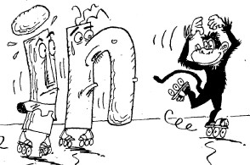
Madame i et le nez font du patin. « Vous n’avez pas l’air bien malin sur vos patins » leur dit un singe. « Regardez moi plutôt, je suis le prince du patin ! » Mais le singe n’est pas malin, il chute et se retrouve sur son popotin !
Tu le dis dans ton nez. Tu as un doigt en l'air près de ton nez.
in in

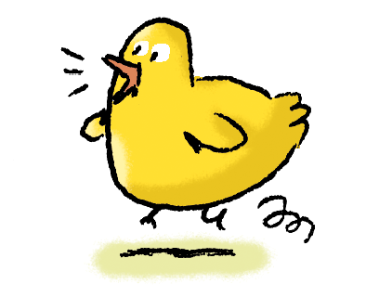

un poussin / un poussin

Je m’entraîne à lire.

le pingouin - malin - des pintades - le matin
le chemin - un coussin - un sous-marin
le lapin - féminin - insolent - j’inspire

- Le lapin a déniché sous le sapin, des petits choux.
- Dans la basse-cour, on y trouve des poules, des poussins, des pintades, des dindons et des lapins.
- Le pingouin joue au malin !
- Cette petite fille est insolente !
- La chèvre broute un brin de romarin.
- Tu iras au moulin et tu rapporteras un sac de farine.

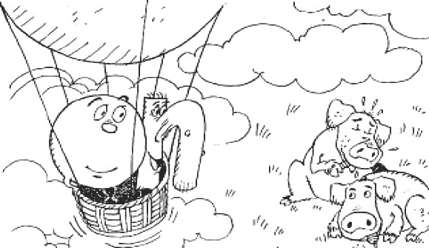
Monsieur O et le nez sont dans un ballon. Sur le gazon, deux cochons très gloutons grignotent de bonbons. « Laissez-nous monter dans votre ballon et nous vous offrirons des bonbons ! »
on on

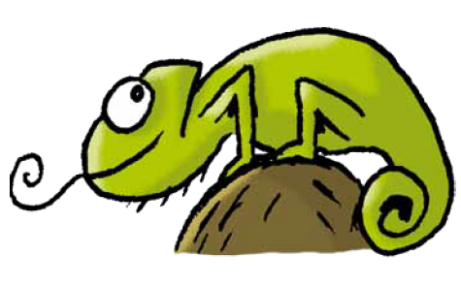
Tu le dis dans ton nez. Tu fais un rond avec tes doigts et tu l'approches de ton nez.

un caméléon / un caméléon

Je m’entraîne à lire.

un chiffon - le savon - le salon - un crouton un moucheron - la réponse - un monstre
un cochon - un bonbon - le pont - un mouton

- Léon et Mélissa ont assis les oursons sur le lit.
- Les enfants regardent les moutons, les cochons et les ânons.
- Pendant que maman épluche le potiron pour la soupe, je montre les chatons à mon ami.
- Est-ce que je distribue les livres ?
- Oncle Tom passe sur le pont avec
son camion.

pendant que
est-ce

Mots outils

am / am em / em om / om im / im

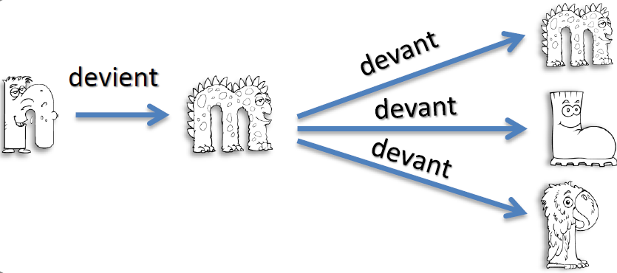

Je m’entraîne à lire.

une lampe - une jambe - emmitouflé - simple
un timbre - une ombre - grimper - embêter une compote - une flamme - un homme

- Léon a de la température. Il est couché dans sa chambre et il tremble. Sa maman lui donne un remède et l’embrasse sur le front.
- Ce champ est rempli de vaches et de moutons. Un enfant leur apporte des carottes.
- Miam miam, que c’est bon !
- Un homme allume une flamme.

leur
ce

Mots outils

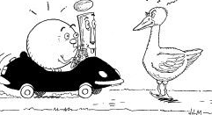
Oi / oi Oi / oi

Monsieur O a invité madame i à faire un tour dans sa belle voiture noire. Il se croit le roi du volant et boit un coca froid. Tout à coup, c’est la poisse ! Une oie est au milieu de la route et les regarde d’un air narquois. "Tu veux quoi, toi ? " dit Monsieur O "Pousse-toi ! "

une boite / une boite
Tu réunis tes doigts en pointe, c'est le museau du chien. Puis tu les écartes brusquement en disant [wa] comme le chien.

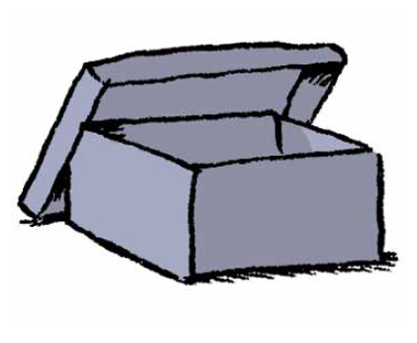

Je m’entraîne à lire.

un doigt - une poire - une voiture - boire
une armoire - un poisson - noir - une toiture froid - la voix - le roi - pouvoir - croire

- Mon petit chat a froid alors il se blottit tout contre moi. Je le prends dans mes bras. Il ronronne très fort quand il est bien installé.
- Le poisson a très soif, il boit trois fois. Drôle de poisson !
- Tu vas savoir écrire et lire dans
trois mois. Quelle joie!

contre
quand

Mots outils

Je m’entraîne à lire.

depuis
maintenant
dehors
avant
devant
rien
Mots outils
br cr dr fr gr pr tr vr / bl cl fl gl pl

bran crou drin fren gron tram vrem bloi
blou frui glou plan flon frin grou broi dron blin glan plem dem gou boi lou

grandir - le front - tu rentres - ouvrir - blond - blanc - des ongles - des plumes - une boucle

- Avant de partir au carnaval avec mes grands-parents. Nous passons devant un salon de thé et nous y entrons. Mon grand-père prend un café et une crêpe. Ma grand-mère offre un jus de fruits à mon frère et moi je ne prends rien. Maintenant, nous regardons les chars.
- Depuis le matin Glouton attend,
dehors dans le froid. Alors, quand
Blandine lui ouvre la porte, il court
dans la cuisine et il engloutit un flan
et une clémentine.

au au

Il arrive que Monsieur o reçoive chez lui Monsieur a avec Mademoiselle u ou même Madame e avec Monsieur a et Mademoiselle u. Ils ramènent des cadeaux. Comme ces invités sont très polis, ils poussent des cris d’admiration en observant les magnifiques bulles rondes que Monsieur o ne manque pas de faire pour ses invités. Oooh !

Fais un rond avec tes doigts et dis "o".
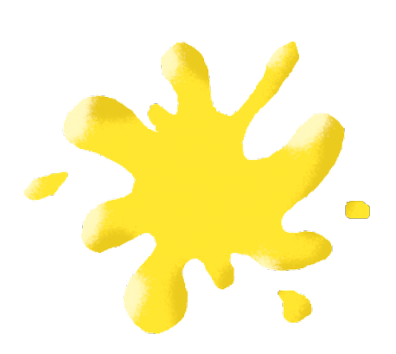
jaune / jaune

Je m’entraîne à lire.

des chaussures - aussi - les chevaux - sauter des chaussons - une autruche - un autobus - un vautour - une sauterelle - une autoroute

- Les voitures roulent vite sur l’autoroute.
- Les vautours planent au dessus des animaux.
- Les autruches courent après l’autobus.
- Ensemble, nous jouons à saute-mouton.
- Aujourd’hui, les chevaux se promènent dans la forêt.
- Dans le pré, j’ai vu une taupe, un
crapaud et aussi une sauterelle.

aujourd’hui
ensemble

Mots outils

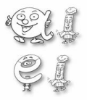
ai / ei / et ai/ei/et
ei

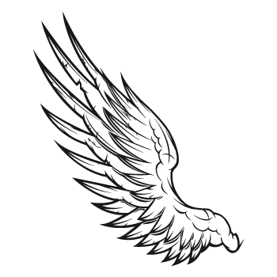
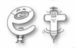
Mets ton accent en arrière. Ouvre bien la bouche pour le dire.
Monsieur a et Madame i font les fous. Ils rendent visite aux deux cousines : Madame è et Madame ê. Ils les taquinent en imitant leur chant. Hè, hè, hè ? Madame e les rejoint et attrape Madame i. Toutes les deux se prennent pour des reines !
une aile / une aile
treize / treize
le bonnet / le bonnet

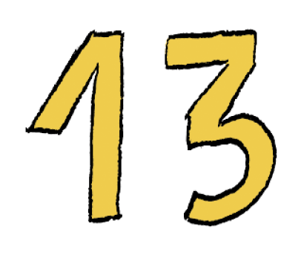

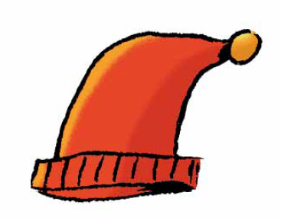

Je m’entraîne à lire.

vers
jusqu’au

Mots outils
- Pour mon anniversaire, je vais faire un poulet avec des frites et des navets, une douzaine de madeleines et un sorbet à la fraise.
- Vers le sommet de la montagne j’ai vu un dromadaire.
- La neige devrait tenir jusqu’au
début du printemps.
vrai - se taire - aider - laisser - un tabouret
la peine - des madeleines - une douzaine

